

國際新聞特別事件深入導讀
主題：《獅城傳奇》李光耀
2015．5

各位老師：
一提起新加坡，你會馬上想到什麼？可能是歌手林俊傑或孫燕姿，可能是乾淨整潔的市容，也可能是口音怪怪的新加坡式英語和新加坡式華語，又或者是「嚴刑峻法」般的鞭刑、罰款，但你可知道打造這一切的重要推手是誰？這一切的一切不得不提及有新加坡國父之稱的李光耀。
新加坡建國總理李光耀被稱作東方最睿智的政治領袖，他帶領著新加坡走過二戰後的貧困紛亂，以威權資本主義的手段，理性務實地將新加坡從落後國家一路提升為一流國家，讓國土面積只有台灣的五十分之一，躍升全球金融的重鎮。更難能可貴的是這一生裡頭李光耀沒有陷入過任何政治獻金醜聞，新加坡所建立出來的廉潔跟有效率的政府成了東方政治的奇蹟。
李光耀的離世，不僅對新加坡人來講是個很重要的新聞，對於亞洲乃至於對世界來說，李光耀對新加坡的貢獻以及整體在亞洲的表現都非常的重要。本月的國際新聞特別事件深入導讀就讓我們一同回顧李光耀歷史性的一生與評價。

課程分配建議(參考用)
本篇國際新聞以四週四個單元(議題)進行課程分配，各單元末都附有該篇內容之問題討論。單元一與單元二課程安排之順序可相互替換，請教師自行斟酌搭配使用。
單元一：世界向李光耀告別
新加坡又稱獅城，國土面積約700平方公里，不到台灣的50分之一，但一個蕞爾小國卻創造出傲人的經濟成就與國際地位，成為現代國家傳奇。這幕後的推手不得不歸功於建國總理李光耀，李光耀的一生寫下新加坡的建國史。他的辭世，除了令新加坡人民哀悼追思，各國領袖也相繼趕來參加葬禮，這不僅只是出自於外交禮儀，更多是出自於對於李光耀的敬佩，就連一向是善於叫囂的北韓也發出了難得的追念，這也證實了李光耀的外交手腕。
本週的國際新聞特別事件深入導讀就讓我們一同來觀看，新加坡前總理李光耀的辭世在國際社會間是如何報導與評價。
【閱讀主文】
新加坡前總理李光耀辭世 全球媒體大幅報導。鍾佩芸，2015年03月23日，風傳媒
http://www.storm.mg/article/44561
國際社會如何評價李光耀
超越新聞網http://beyondnewsnet.com/20150324-how-the-world-evaluates-lee-kuan-yew/

【搭配影片】 ※附有影片檔
一分鐘看懂李光耀https://tw.screen.yahoo.com/life-news/%E5%88%86%E9%90%98%E7%9C%8B%E6%87%82%E6%9D%8E%E5%85%89%E8%80%80-004436482.html
20150328 公共電視 全球現場深度週報 李光耀逝世 美推崇歷史巨人 5’51”
https://www.youtube.com/watch?v=y6nhVmqkPWo
【教師版補充資料】
李光耀葬禮外交面面觀。2015年04月06日，亞洲週刊
http://www.storm.mg/article/45651
李光耀年表
http://www.chinatimes.com/newspapers/20150324000343-260102

問題討論
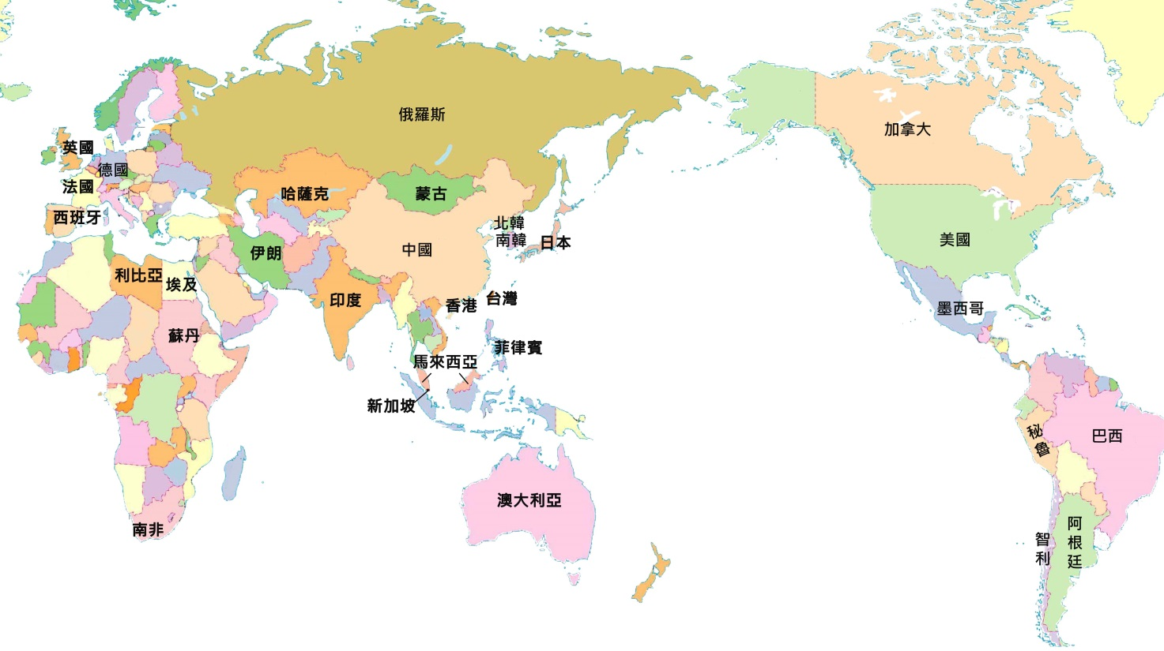
當新加坡前總理李光耀離開之際，國際社會對他的施政作為有著不同的見解。請你試著從文本中挑出五個國家對於李光耀的評價，將其內容摘要整理並在下列地圖圈選出相對應的位置。
1.

2.

3.

4.

5.

單元二：李光耀治理下的新加坡
在李光耀的治理下，新加坡在短短數十年間從一個沒有自然資源，只有沼澤與苦力的地方，打造出世界級強國的經濟奇蹟，「新加坡模式」也成為各國拚經濟的熱門關鍵詞。今年正好是新加坡建國50週年，這50年間，新加坡GDP(Gross Domestic Product國內生產毛額，包括本國人跟外國人)，從亞洲倒數第二彈跳到世界數一數二，從不到5000美元到超過50000美元，變成不只是四小龍之首，而是亞洲龍頭，連美國都瞠乎其後。本周我們將帶大家一探這位「新加坡國父」如何成就這番奇蹟。
【閱讀主文】
圖表／3秒看懂李光耀治理下的新加坡。經濟學人，2015年1月15日，天下雜誌
http://www.cw.com.tw/article/article.action?id=5065908
歷史巨人李光耀 一生寫新加坡建國史，2015年3月23日，聯合晚報
【搭配影片】 ※附有影片檔
2015.03.29文茜的世界周報／小巨人偉岸身影 李光耀新加坡奇蹟 16’54”
https://www.youtube.com/watch?v=Xj-n7lfdCHs
【補充資料】
「U don't know 咩～」看完這篇，你就能聽懂新加坡英文http://www.businessweekly.com.tw/KBlogArticle.aspx?id=9499
問題討論
看完單元一、單元二的內容後，請你整理出關於李光耀的個人資料、想法理念與生平經歷，並試著幫李光耀成立一個專屬的臉書頁面。
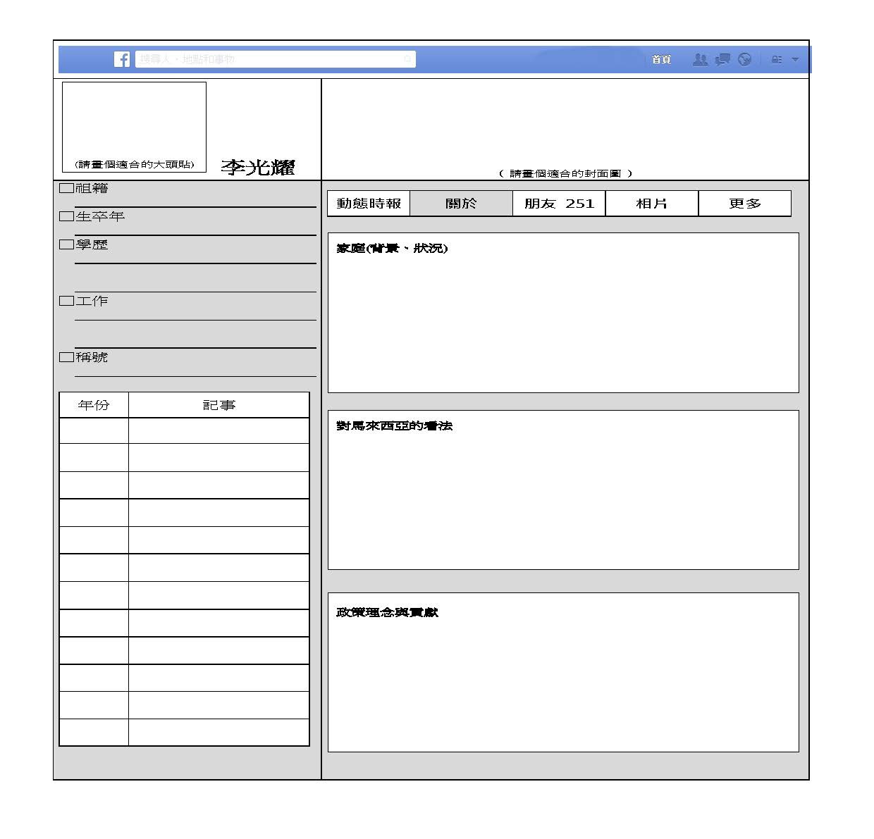
單元三：爭議人生
人口約540萬，面積不到台灣一個縣市的總和，卻接二連三創造了許多令人驚訝與稱羨的奇蹟，幕後最重要的推手正是李光耀。然而，在亮麗的經濟成就背後，新加坡政府過多的管制與強硬作風，也引發不少的爭議。本周就讓我們一同來了解在富饒經濟掛帥、鐵腕政策治理下新加坡人民的哀與愁。
【閱讀主文】
李光耀：爭議人生
http://news.sina.com.cn/w/z/lgyzy/
李光耀病逝》鐵漢長伴中風妻 「為愛朗讀」至生命盡頭。2015年3月23日，自由時報
http://news.ltn.com.tw/news/world/breakingnews/1264933
【搭配影片】 ※附有影片檔
20150323中天新聞 紀律vs.爭議！ 李光耀鐵腕峻法治國 2’33”
https://www.youtube.com/watch?v=1KMSYWNhxK0
李光耀時代結束 挑戰李顯龍執政地位 3’38”
https://www.youtube.com/watch?v=Y3QskiFSdCE
【教師版補充資料】
李光耀語綠
http://www.chinatimes.com/newspapers/20150324000367-260102
問題討論
從文本的敘述中，李光耀是否支持兩黨制？他的理由為何？
對於李光耀建立的政治體制，新加坡的年輕人有哪些不滿意之處？
李光耀所提倡的「亞洲價值觀」是指什麼？
新加坡的人口組成以哪個民族居多？為何李光耀堅持選擇以英語作為通用語言？
現今的新加坡社會在未來可能面臨哪些挑戰？
看完單元三的內容後，新加坡和台灣哪國的經濟較為繁榮？哪國的人民享有較多的自由、民主？從文本中的哪些敘述可以判斷出來？
新加坡的政治環境和台灣有什麼不同之處？如果你是新加坡的人民，你是否願意為了創造繁榮的經濟與良好秩序的社會環境而犧牲個人的自由？試著說說你的看法。
單元四：李光耀的兩岸情緣
新加坡前總理李光耀被譽為政治強人，他鐵腕治國，紀律高效，跟台灣、中國大陸都來往密切，與前總統蔣經國、中國大陸前領導人鄧小平都有交情。穿梭於兩岸之間，李光耀與台灣多位總統的互動為何？他又如何看待中國與台灣之間的關係呢？

【閱讀主文】
李光耀與台灣 你該知道的幾件事。陳思樺，2015年3月24日，中央社
http://www.cna.com.tw/news/firstnews/201503235001-1.aspx
【搭配影片】 ※附有影片檔
20150323中天新聞 李光耀與台淵源深 辜汪會談關鍵推手
https://www.youtube.com/watch?v=3ESj0w1Y_QI
問題討論
從文本的描述，你覺得李光耀和台灣哪位歷任領袖的交情較好？從哪些描述可以看得出來。
從文本的描述，你覺得李光耀和中國大陸的外交關係是否良好？從哪些描述可以看得出來。
李光耀對於台灣與中國大陸間的兩岸關係有何貢獻？
在李光耀的新書中，對於台灣與中國大陸間的兩岸關係有何看法？他認為台灣的未來命運是由誰決定？

